Bước 1: Phân hoạch

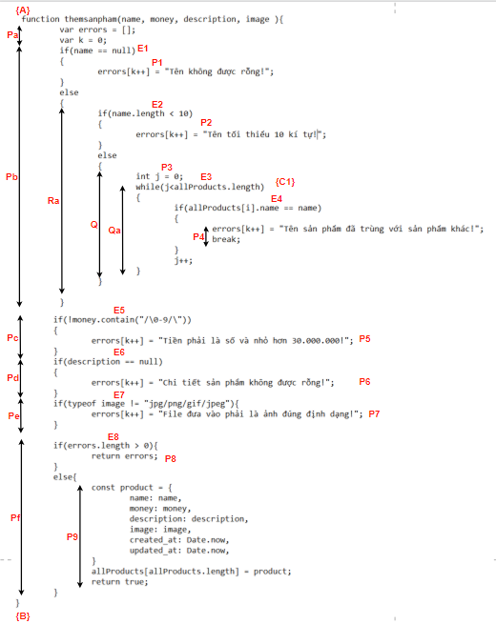

Bước 2: Dự trù {C1} là bất biến của Qa

Bước 3: Kiểm tra {A} Pa {Pb}

Bước 4: Kiểm tra: {Pb, E1} P1 {Pc} và {Pb, !E1} Ra {Pc}

Bước 4.1: {Pb, E1} P1 {Pc}

Bước 4.2: Kiểm tra {Pb, !E1} Ra {Pc}

Bước 4.2.1: Kiểm tra {Pb, !E1, E2} P2 {Pc}

Bước 4.2.2: Kiểm tra {Pb, !E1, !E2} Q {Pc}

Bước 4.2.2.1: Kiểm tra {Pb, !E1, !E2} P3 {C1}

Bước 4.2.2.2: Kiểm tra {C1} là bất biến của Qa, tức là: {C1, E3} Qa {C1}

Bước 4.2.2.2.1: Ta có: C1’ ≡ {C1[j|j+1]}

Bước 4.2.2.2.1: Kiểm tra {C1, E3, E4} P4 {C1’} và {C1, E3, !E4} ̶**L**̶ > {C1’}

Bước 4.2.2.3: Gọi {C1, !E3}, kiểm tra {C1, !E3} ̶**L**̶ > {Pc}

Bước 5: Kiểm tra: {Pc, E5} P5 {Pd} và {Pc, !E5} ̶**L**̶ > {Pd}

Bước 6: Kiểm tra: {Pd, E6} P6 {Pe} và {Pd, !E6} ̶**L**̶ > {Pe}

Bước 7: Kiểm tra: {Pe, E7} P7 {Pf} và {Pe, !E7} ̶**L**̶ > {Pf}

Bước 8: Kiểm tra: {Pf, E8} P8 {B} và {Pf, !E8} P9 {B}